Mr. Philippe DELBROUCK Sambreville, le 27 mai 2019
Rue de la Closière, 5
5060 SAMBREVILLE
Palais de Justice
Place du Palais de Justice, 1
5000 NAMUR

Que penser des documents ci-dessous et du comportement de certaines personnes de lois?
Sur TOUTE la procédure en désignation d’un administrateur provisoire, mon épouse n’a JAMAIS reçu un quelconque pli judiciaire bien que son nom figurait sur la requête. Elle ignorait complètement qu’une telle procédure était en cours et son frère s’est bien gardé de lui en parler ! La Justice de Paix a bien envoyé un pli mais à une mauvaise adresse émise par le frère !
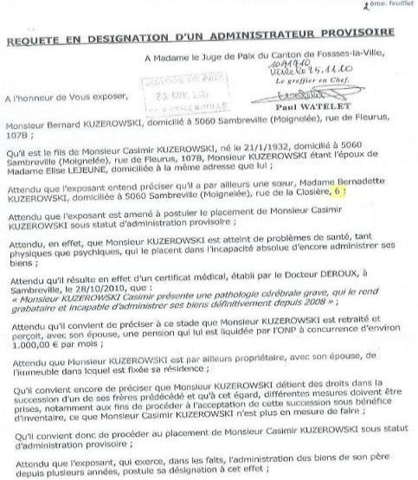
Le 23 novembre 2010

Le 5 janvier 2011, 2 extraits des minutes du greffe (Un concernant Lejeune Élise et un concernant Casimir Kuczerowski) laissent apparaître les premières écritures mensongères de la part de la Juge de Paix Joëlle Deloge assisté du Greffier en chef Paul Watelet ! (Ils savaient que mon épouse n’avait JAMAIS reçu le moindre pli judiciaire).
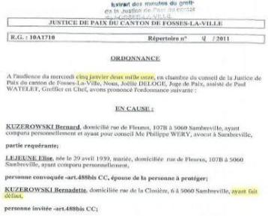

Le 3 février 2015, cette ordonnance invite l’AP à déposer son rapport de clôture…
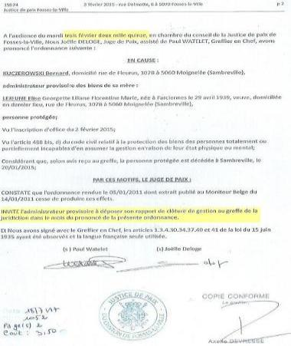

Le 6 octobre 2015, démontrant le dépôt du rapport de clôture déposé par l’AP le 2 octobre 2015 ! Élise Lejeune est décédée le 20 janvier 2015 !
Dépôt fait 8 mois plus tard alors que la loi précise bien 1 mois !

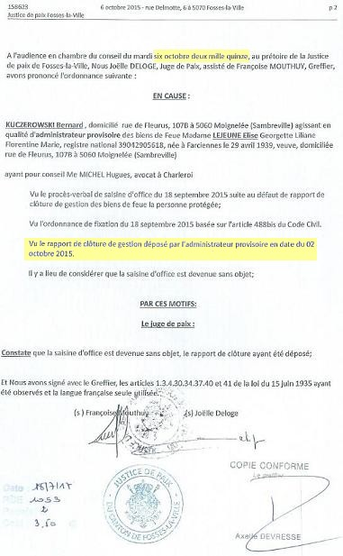

Le 5 janvier 2016, la Juge de Paix écrivait ceci :
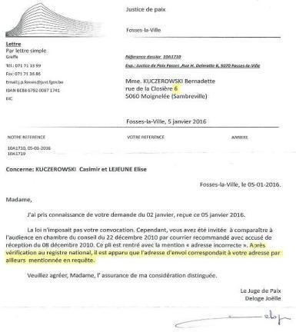

Le 7 janvier 2016, la réponse du Registre National :
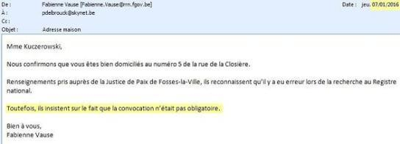

Le 8 janvier 2016, la Greffière Mouthuy Françoise écrivait ceci :
Elle reconnaît qu’ils n’ont pu trouver notre adresse exacte.

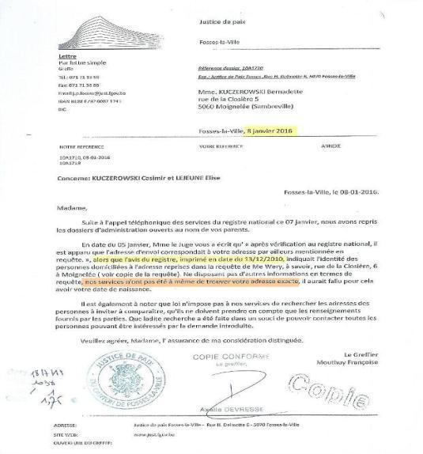

Le 19 octobre 2017, nous allions chercher le certificat de résidence concernant mon épouse :
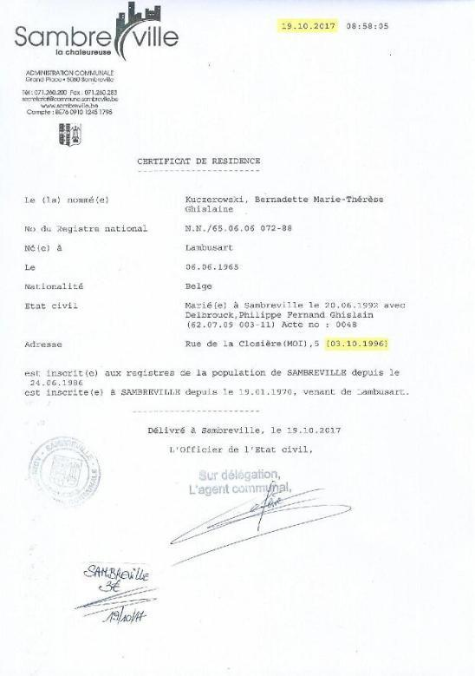

Le 24 janvier 2018, la Juge de Paix nous écrivait ceci :
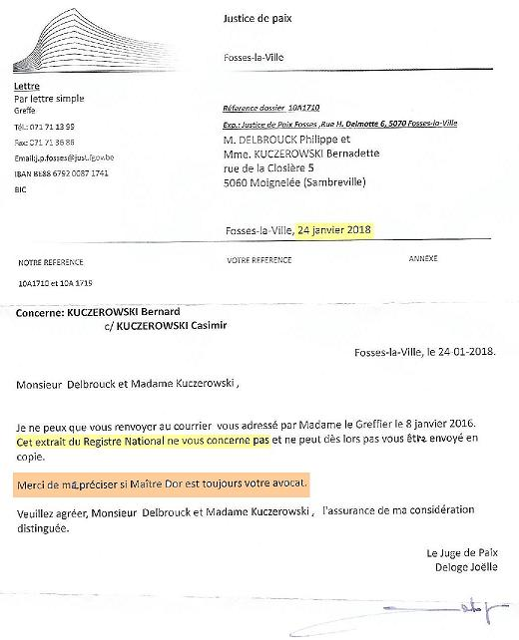

Réaction étonnante de la part de la Juge de Paix :
- Elle nous refuse la copie de l’extrait du Registre National !
- Elle nous demande de lui préciser si Maître Dor est toujours notre avocat !
A votre avis, qu’est-il inscrit sur cet extrait ???
Pourquoi demande-t-elle si Me Dor est toujours notre avocat ???

Le 30 janvier 2018, la Juge de Paix nous écrivait encore ceci :
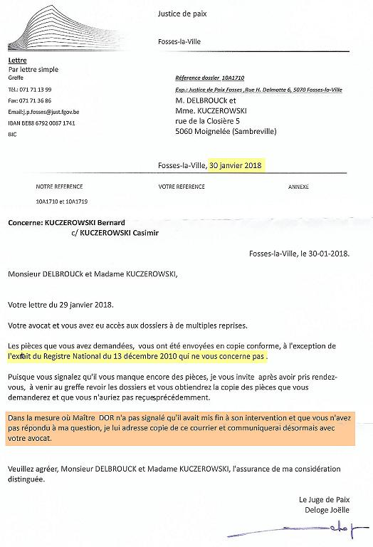

Le 15 mars 2018, le Conseil Supérieur de la Justice nous écrivait ceci en page 2 :
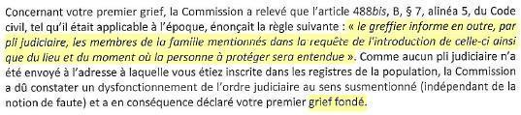

La Juge de Paix certifie bien que la loi n’imposait pas la convocation de mon épouse !
(Voir sa lettre du 5 janvier 2016).

Et enfin, le 6 février 2019, la Juge de Paix nous écrivait ceci :
On peut y lire : « …et de s’en faire délivrer copie » ! (Partie reçue le 19 juillet 2017)

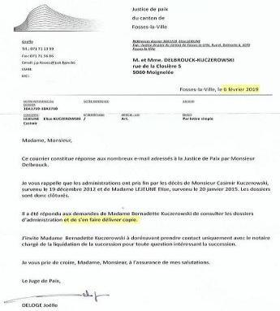

Mail de Caroline Bertrand (gestionnaire de notre dossier chez notre Notaire)
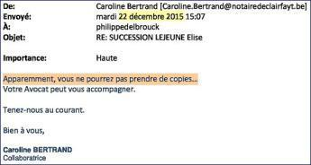

Le 7 février 2019, outré et dégoûté par tous leurs mensonges à ne plus savoir qu’en faire, j’envoyais ce TOUT DERNIER mail à la Justice de Paix !
Nous ne pouvons plus faire confiance à cette Justice de Paix de Fosses-la-Ville et cela n’est pas normal du tout !
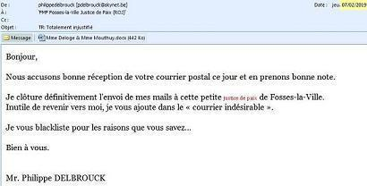

Vous l’aurez probablement constaté, il n’y a que des contradictions dans tous leurs documents !
Ce que nous relèverons surtout, ce sont les écritures mensongères de la Greffière Françoise Mouthuy et de la Juge de Paix Joëlle Deloge !
Tout n’aurait-il pas été manigancé de telle sorte que mon épouse se soit pas mise dans la confidence ? Les détournements FLAGRANTS d’argent dans les rapports (d’autant plus qu’il n’y a aucune facture), le non respect de certaines ordonnances de l’administrateur provisoire… sans éveiller le moindre soupçon ne font que renforcer notre sentiment de complicité (Justice de Paix et le frère administrateur) et d’injustice ?
De plus, et là c’est plutôt surprenant, mon épouse n’a pu obtenir les copies et a dû se présenter à 4 reprises pour copier les rapports (partie des copies reçues le 19 juillet 2017 et à ma demande) (Pli judiciaire de convocation et p-v de visite manquants et reçus au mois d’octobre 2017 suite à ma demande !).
Et SURTOUT, lors de sa 4ème visite, on avait soustrait la farde contenant toutes les ordonnances ! (Voyez encore ce que dit la Juge de Paix dans sa lettre du 6 février 2019 ci-dessus !)…c’est la cerise sur le gâteau !

Dans les conclusions du 15 janvier 2018 de l’avocat adverse (Me Gobert) il profite de cette situation découlant des mensonges de la Justice de Paix !
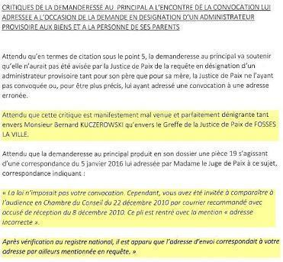

Voir point 3° de ce qu’affirme encore Me Gobert !
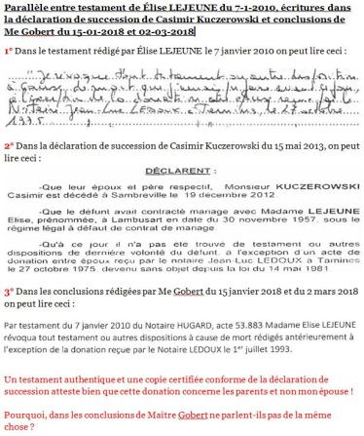

Et le comble….Me Lionel Lejeune, parfaitement au courant, n’a rien répondu à toutes ces affirmations de l’avocat adverse ! Il était bien en possession des documents démontrant, non seulement la mauvaise foi de la Justice de Paix mais également de Me Gobert ! Est-ce normal ?
Me Gobert, quant à lui, a bien profité, entre autres, des écrits mensongers de la Justice de Paix ! Normal cela aussi ?
Le successeur de Me Lejeune (Me Arnaud Schlögel) n’a même pas ouvert notre dossier (Une procédure est en cours à la Commission des Honoraires).
Le jugement était-il équitable ?
La Justice de Paix serait-elle intouchable ?
Que dit l’article 441-4 du code pénal ?

Que penser également de cette fameuse convention de jouissance où la maman représente soi-disant le papa ? (Décision unilatérale d’un côté, le papa avait la maladie d’Alzheimer de l’autre… certificat à l’appui !).

Bon nombre de personnes de lois n’ont certainement pas respecté leur code de déontologie, ils ont sali l’honneur de mon épouse et ce n’est certainement pas à elle d’en payer le prix fort !
Cette histoire dure depuis plus de trois ans… trois ans pour une simple succession rendue complexe par les malversations de personnes de lois et non des moindres ?
Je n’ai qu’une seule question à vous soumettre :
QUE POUVONS-NOUS ENCORE METTRE EN OEUVRE POUR FAIRE VALOIR LES DROITS DE MON ÉPOUSE ET PUNIR SÉVÈREMENT LES CONTREVENANTS QUI NE RESPECTENT PAS GRAND CHOSE ?
J’invoque d’une manière forte les articles 6, 7, 8, 10, 19 de la déclaration universelle des droits de l’homme.
Et pour conclure…
…Nous avons, entre autres, bien parlé de la désignation d’un administrateur provisoire pour des parents !
Quel manque de respect, voire d’humanité, du frère et de ces personnes de lois !
Je reste à votre disposition pour tous renseignements complémentaires si besoin en était.
Mr. Philippe DELBROUCK
(Pour mon épouse Bernadette KUCZEROWSKI)

